První dáma českého výtvarného umění (30. 11. 2023)
Kateřina Šedá? Magdalena Jetelová? Adriena Šimotová? Eva Koťátková?

Kateřina Šedá (1977)
Studium: Střední škola uměleckých řemesel v Brně, AVU v Praze
(Grafika II – Vladimír Kokolia)
Ceny (výběr):
2004 – Cena Tranzit.cz, 2005 – Cena J. Chalupeckého
2005 – Essl Award, 2009 – Contemporary Art Society Award, Londýn
2017 – Magnesia Litera
2017 – Architekt roku ("To, co dělá Kateřina Šedá, to není architektura. Kateřina se zabývá vztahy mezi lidmi a to je to, z čeho architektura vyrůstá. Je to nesmírně důležitá činnost a architektky a architekti by ji měli znát.“ – Josef Pleskot)

Samostatné výstavy a prezentace v rámci přehlídek (výběr):
2004 – Nic tam není. Dům umění města Brna (v rámci výstavy V. Kokolii)
2005 – Zvon. Galerie hlavního města Prahy (Dům u kamenného zvonu)
2005 – Prague Biennale 2, Národní galerie, Praha
2007 – As In Real Life, Gallery P 74, Ljubljana, Slovinsko
2007 – Každej pes, jiná ves, Moravská galerie v Brně
2007 – Každej pes, jiná ves, Documenta 12, Kassel
2008 – Furt dokola, 5. bienále, Berlín
2008 – Manifesta, Trentino
2011 – Tate Modern, Londýn (předtím 2009 Jiří Kovanda)
2013 – Everything Is Perfect, Los Altos / SF Moma, San Francisco
2018 – Československý pavilon – 16. bienále architektury Benátky – UNES-CO

Akce (výběr):
2000 – Bezdomovec
2001 Výstava za okny (Líšeň)
2003 – Nic tam není (Ponětovice)
2005 – Šedá komise / Převaděč (diplomová práce)
2005 – Je to jedno
2007 – Každej pes, jiná ves (sídliště Líšeň)
2008 – Furt dokola, Berlín (5. bienále současného umění)
2011 – Bedřichovice nad Temží. Tate Modern, Londýn (3. září 2011)
2013-2014 – Everything Is Perfect
2015 – Bedřichovice nad Temží (3. 9. 2015 svátek – otevření návsi)
2015–2016 BRNOX. Průvodce brněnským Bronxem
2015–2018 – Made in Slavutych (nová vesnice pro obyvatele Černobylu)
2017 – Vladimír Kokolia slovník Kateřiny Š.
2018 – Brno 1918
2018 – UNES-CO, Český Krumlov – Bienále architektury, Benátky 2018
Magdalena Jetelová (1946)
AVU 1971, emigrace 1985 (Staroměstské dvorky 1981)
1990-2004 – profesorkou na Akademii v Düsseldorfu
2004-2011 - profesorkou na Akademii v Mnichově
Ocenění (výběr):
1989 – Výtvarné ocenění města Darmstadtu
1997 – Cena Roberta Jacobsena, Würth
1999 – Cena Jilla Watsona, Pittsburgh
2006 – Cena Lovise Corintha
1981 – Židle – na schodišti Uměleckoprůmyslového muzea v Praze
(součást akce Malostranské dvorky)
1992 – Domestikace pyramidy – Muzeum užitého umění ve Vídni (poté také
Hannover, Darmstadt a Belveder v Praze 1993)
1991 – Atlantic Wall – laserové nápisy na torzech bunkrů na atlantickém pobřeží,
texty francouzského filozofa Paula Virilia
http://www.ceskatelevize.cz/ivysilani/11481103465-orbis-artis-jaroslava-brabce/216562261700007-magdalena-jetelova

Adriena Šimotová (1926-2014)
1950 Vysoká škola uměleckoprůmyslová v Praze (soch.Josef Kaplický)
manžel Jiří John (1923-1972), syn Martin John (1960-1994)
1960 – členkou UB 12, 1979 – cena za grafiku v Lublani

Práce pro místo, Galerie Sýpka, 30. 7. – 21. 8. 1994, S Margitou Titlovou a Vladimírem Havlíkem (Kurátoři Irena a Jan Velkovi)
TŘI – s Janem Mertou a Jiřím Černickým, Galerie Sýpka 2010

Détente: Dům umění města Brna, 26. 11. 1991 – 5. 1. 1992, Kurátoři Kristine König a Hans Knoll, úvodní slovo Lórand Hegyi
Milan Knížák (1940) – Tony Cragg (1949), Stanislav Kolíbal (1925) – David Rabinovitch (1943), Jiří Valoch (1946) - Joseph Kosuth (1945), Rudolf Fila (1932) – Arnulf Rainer (1929)
Adriena Šimotová (1926) – Nancy Spero (1926)

Co mizí a co zůstává, Dům umění města Brna, 12. 9. - 13. 10. 1996 (Kurátor Jiří Valoch)
Souběžná výstava v Galerii J. Krále Vladimír Havlík: Windows´96 (Kurátor Radek Horáček)

Retroperspektiva, Dům pánů z Kunštátu / Dům umění města Brna, 7. 5. – 9. 8. 2003, kurátor Marek Pokorný
Adriena Šimotová – Jan Merta, Markéta Othová
Milan Knížák - Tomáš Hlavina, Štěpánka Šimlová
Jiří Valoch – Eva Výborná, Ladislav Jezbera
Viktor Pivovarov – František Matoušek, Michal Pěchouček

Eva Koťátková (1982)
AVU v Praze (2005-6 – Art Institut Chicago, 2007 – Akademie Vídeň)
2007 – Cena J. Chalupeckého
2008 – projekty Cesta do Školy (Gal.V.Špály), Výtvarná výchova (Karlín Studios)
2022 – výstava v Národní galerii v Praze
http://www.ceskatelevize.cz/porady/1093836883-na-plovarne/20352216044-na-plovarne-s-adrienou-simotovou/
http://www.ceskatelevize.cz/ivysilani/10084839378-moje-20-stoleti/
http://www.ceskatelevize.cz/ivysilani/10123096165-artmix/211562229000010/obsah/185452-eva-kotatkova

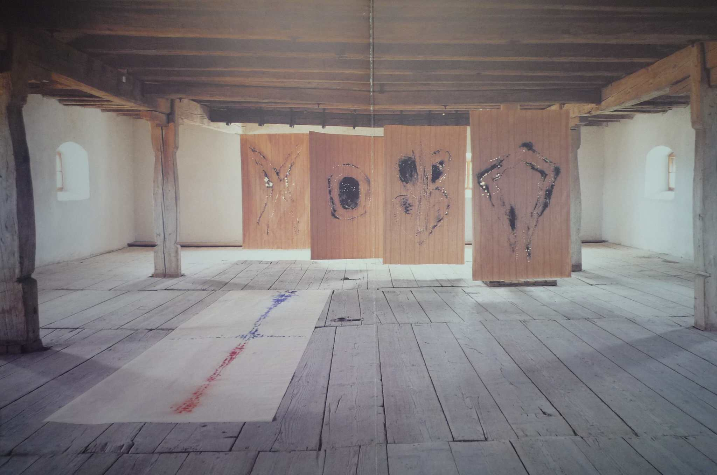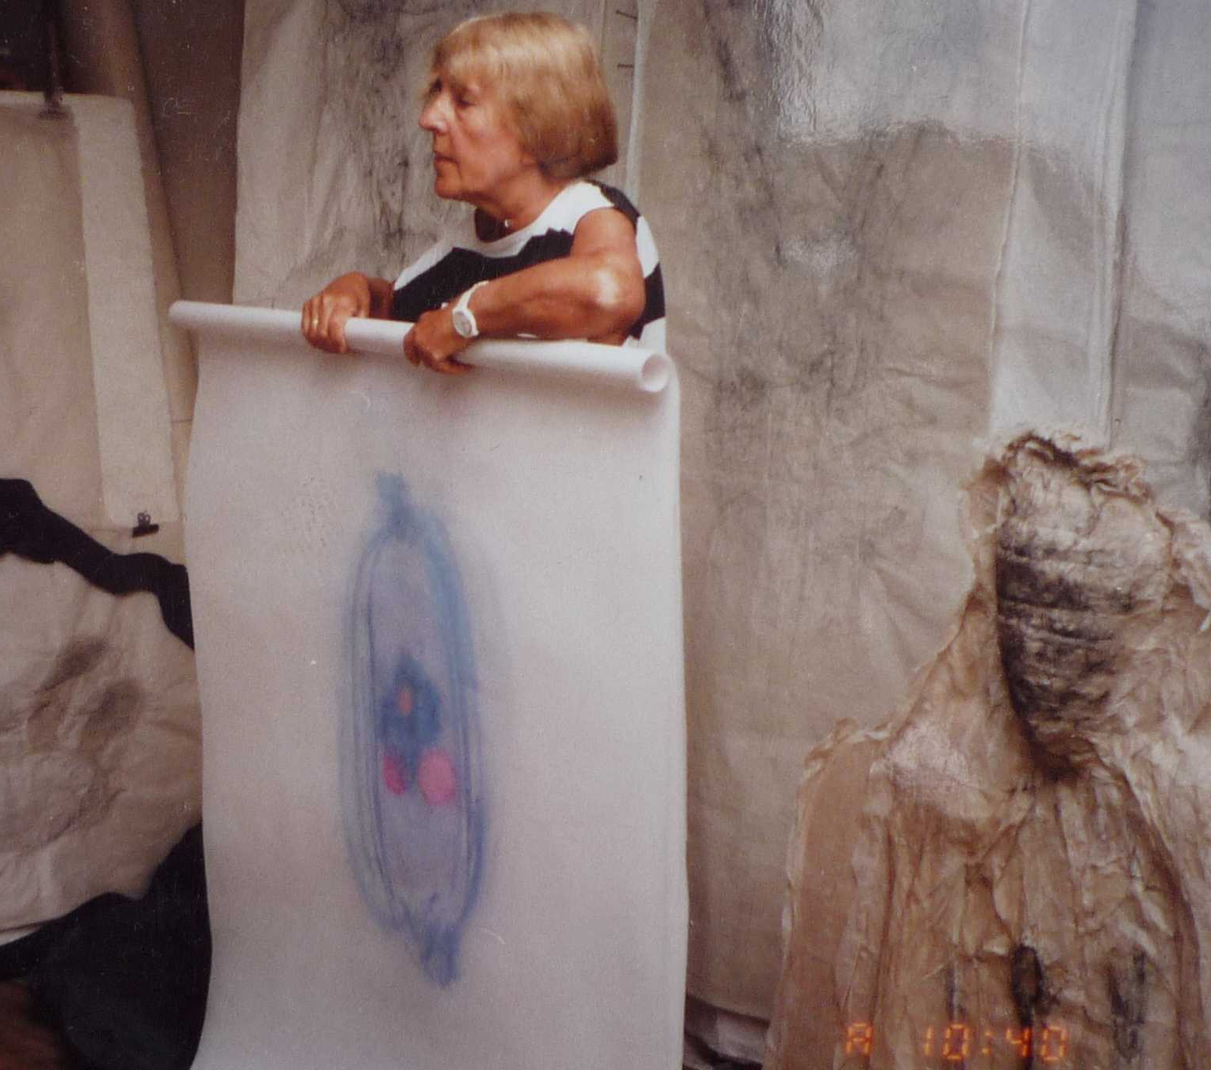
Adriena Šimotová, Galerie Sýpka 1994 Adriena Šimotová, Dům umění města
Minulá přítomnost, přítomná minulost Brna 1996

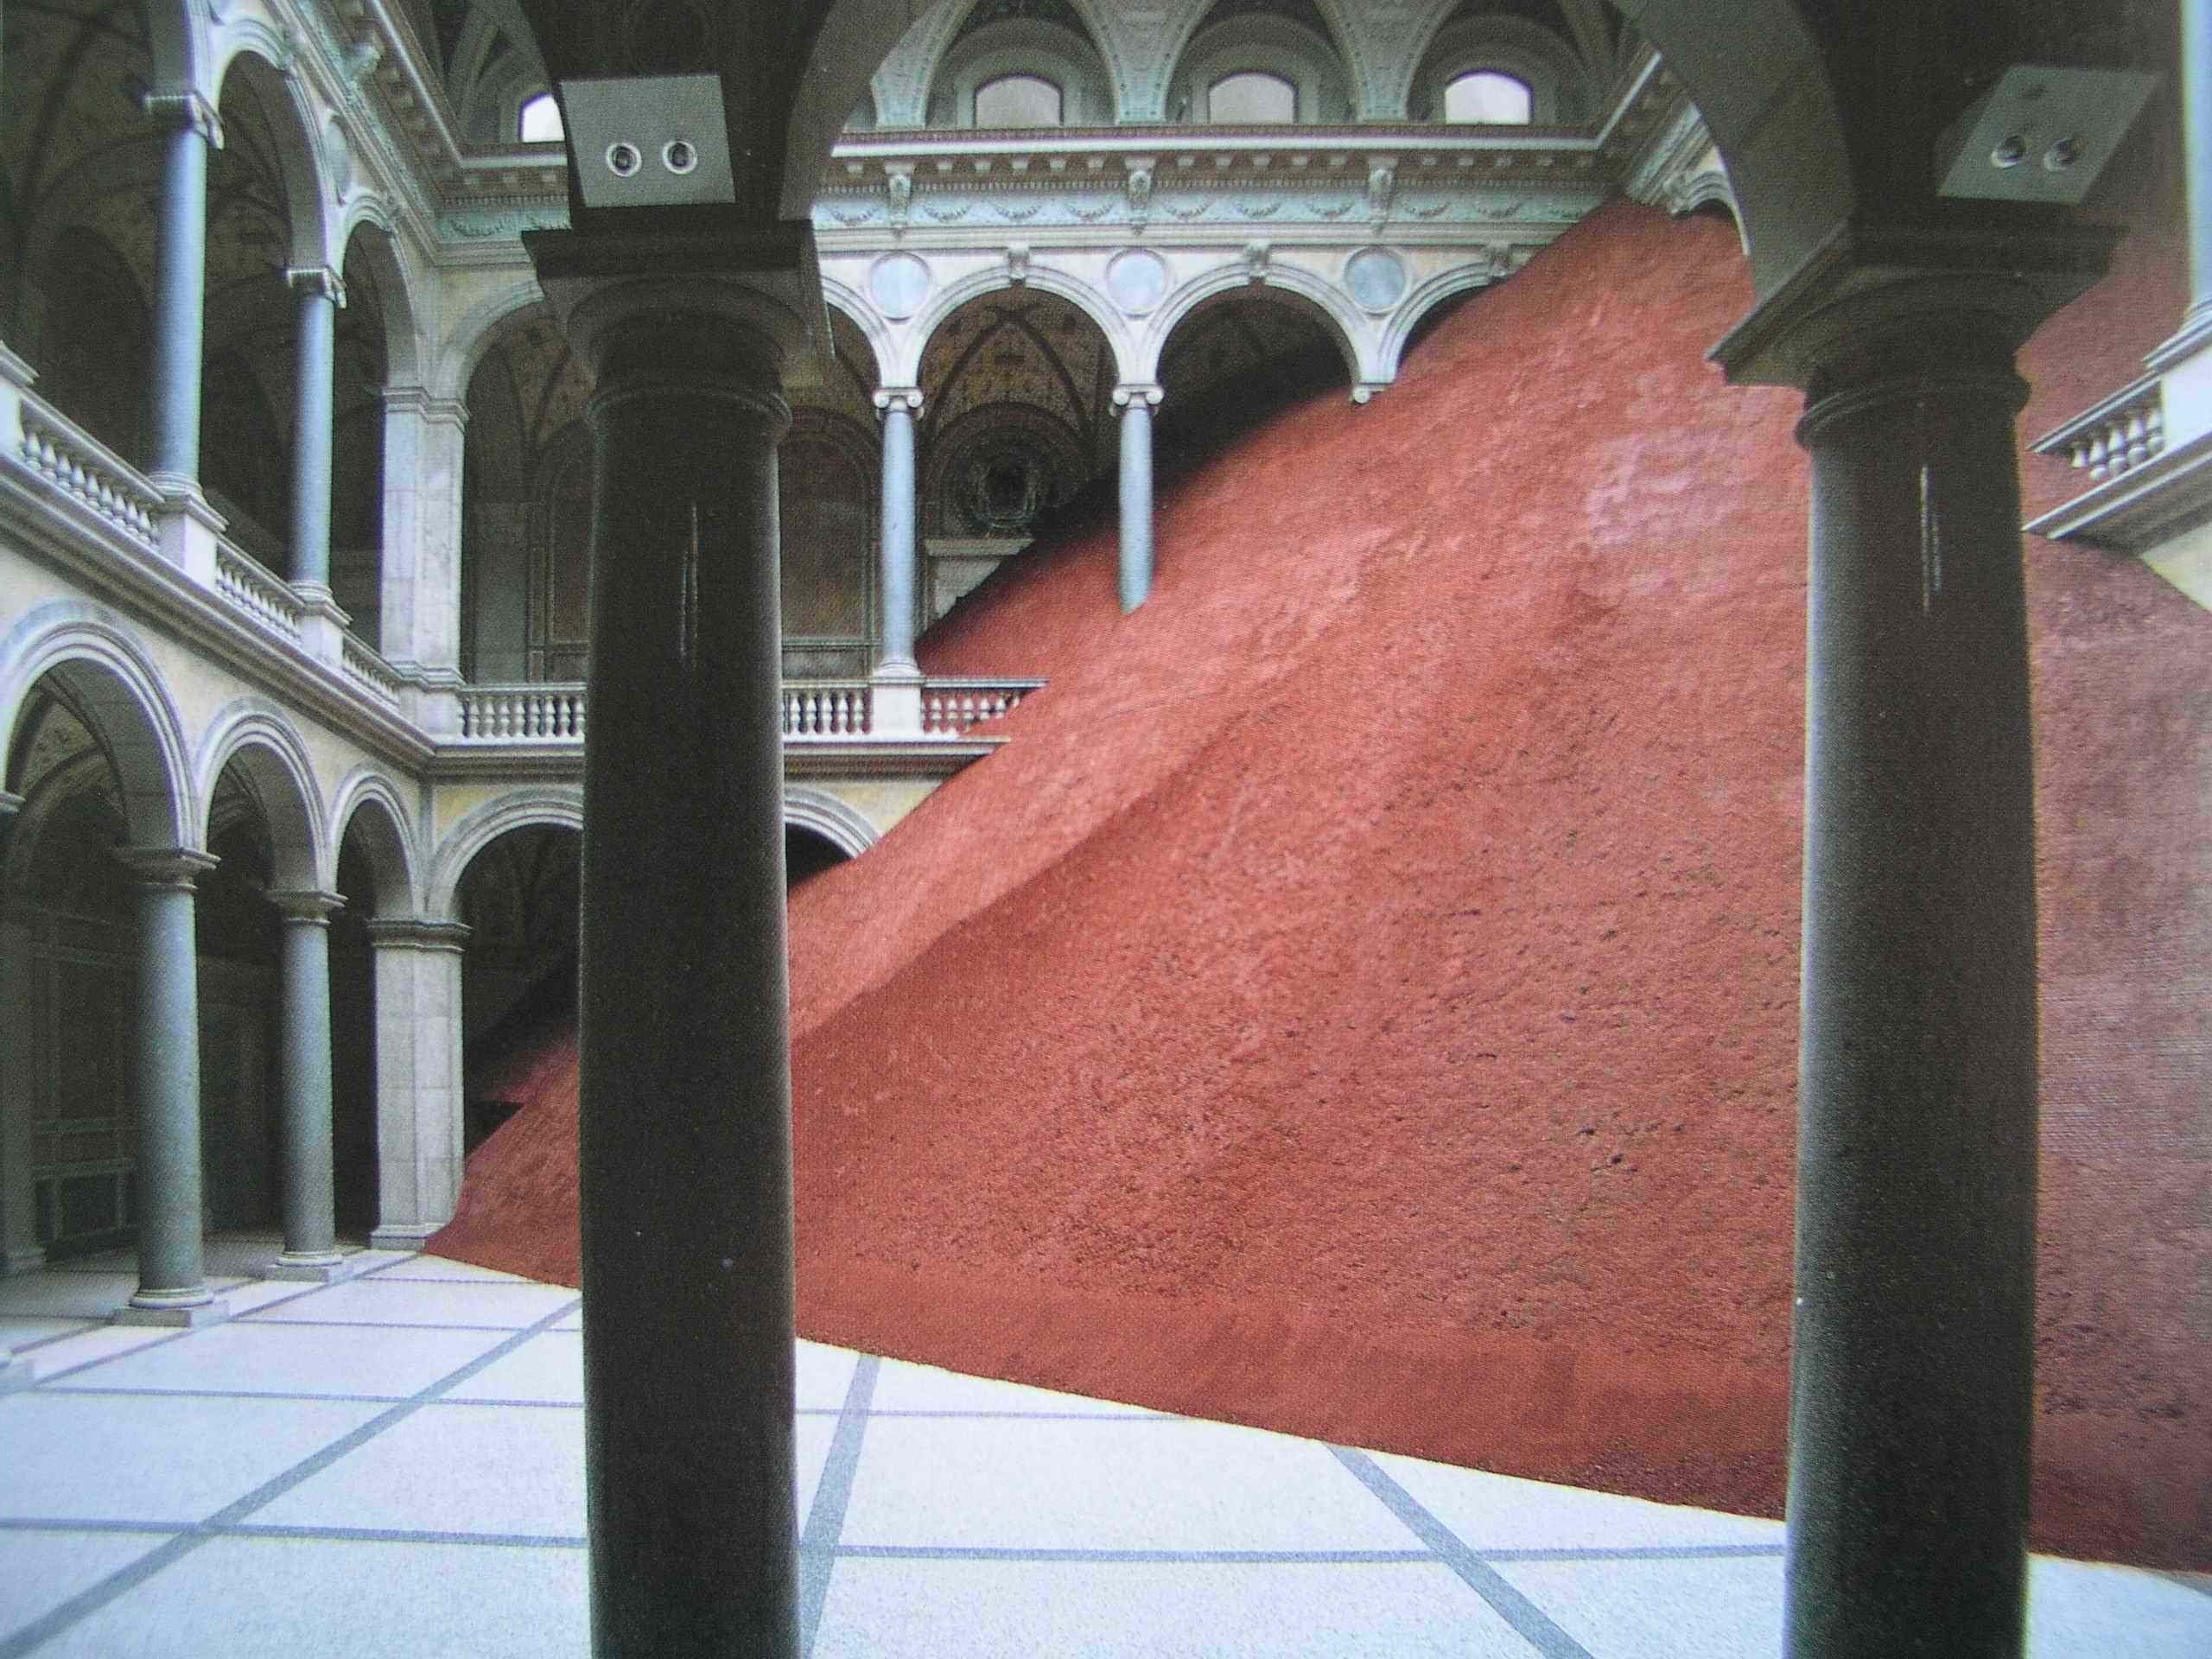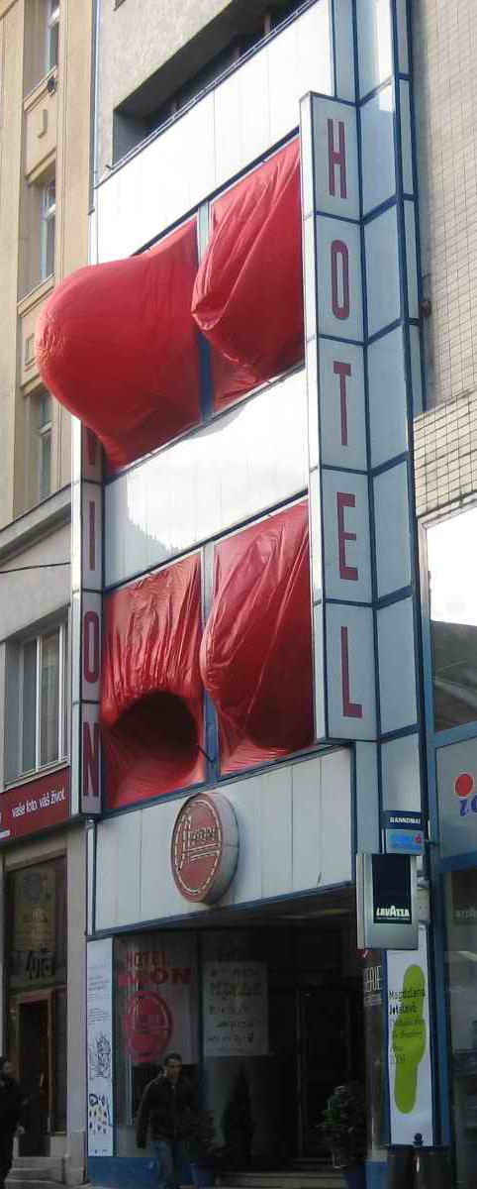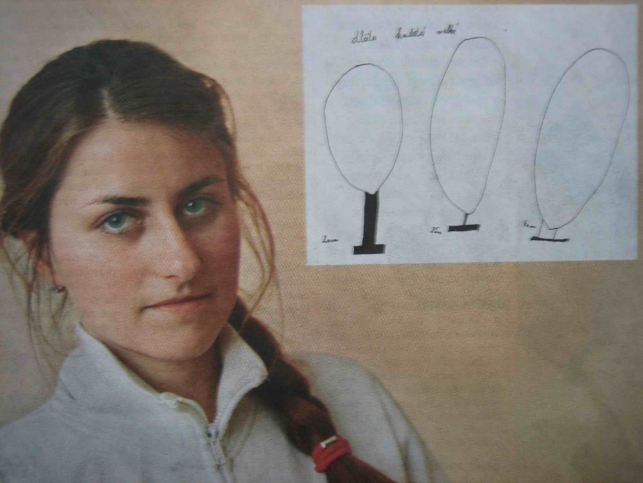
Magdalena Jetelová Dýchající dům Kateřina Šedá: Je to jedno, 2005
Domestikace pyramidy, 1992 Brno Art Open
Muzeum užitého umění, Vídeň 2009

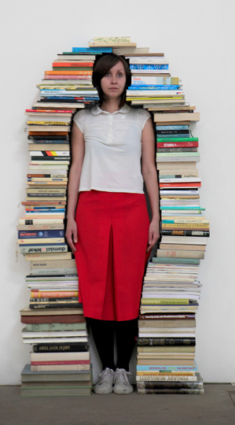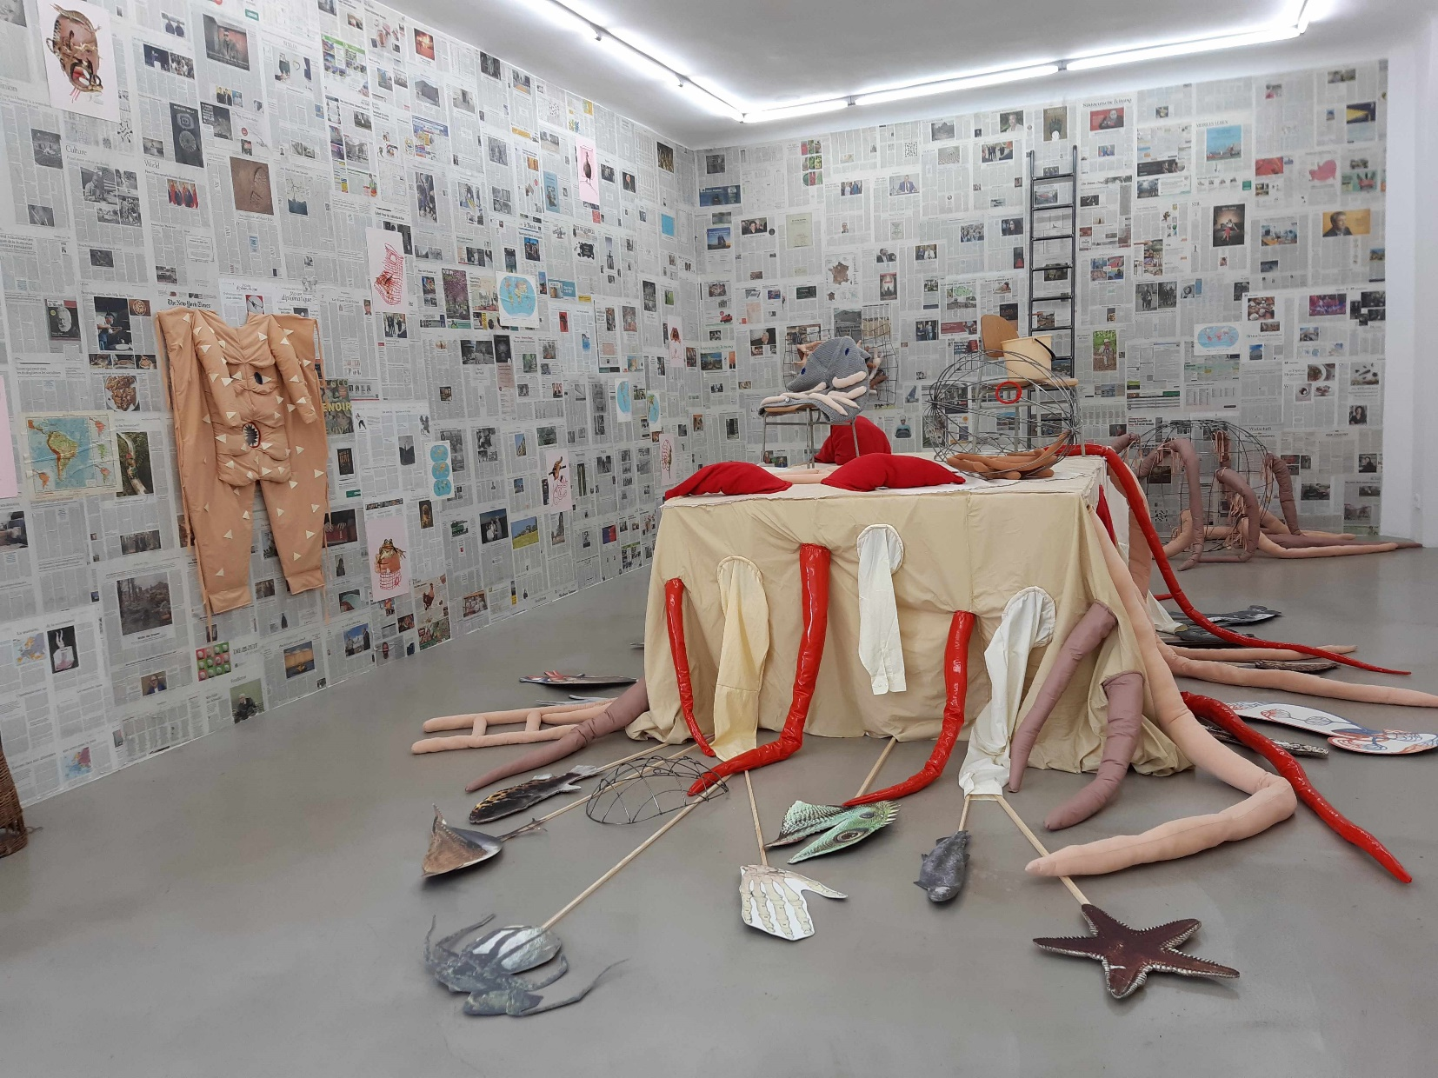
Eva Koťátková Eva Koťátková, Galerie Meyer Riegger, Berlin 2022

